 | Münze in der Tasse | Zaubertrick
Material
- große Tasse
- große Münze
- Becherglas zum Auffüllen mit Wasser
- eventuell Zielfernrohr
Hinweise
Die Tasse muss so gehalten werden, dass man von der Münze gerade noch den äußeren Rand sieht.
Beim Einfüllen des Wassers darf diese Position nicht geändert werden.
Eventuell ist dafür der Einsatz eines „Zielfernrohres“ hilfreich.
Aufgaben
- Führt den Zaubertrick durch.
- Optimiert die Anordnung.
- Überlegt genau, wie ihr den Trick vorführt und wie ihr eure Zuschauer am besten verblüffen könnt.
- Fertigt eine Skizze mit Strahlengang an.
- Beschreibt die Durchführung des Tricks genau.
- Erklärt den Trick mit physikalischen Mitteln.
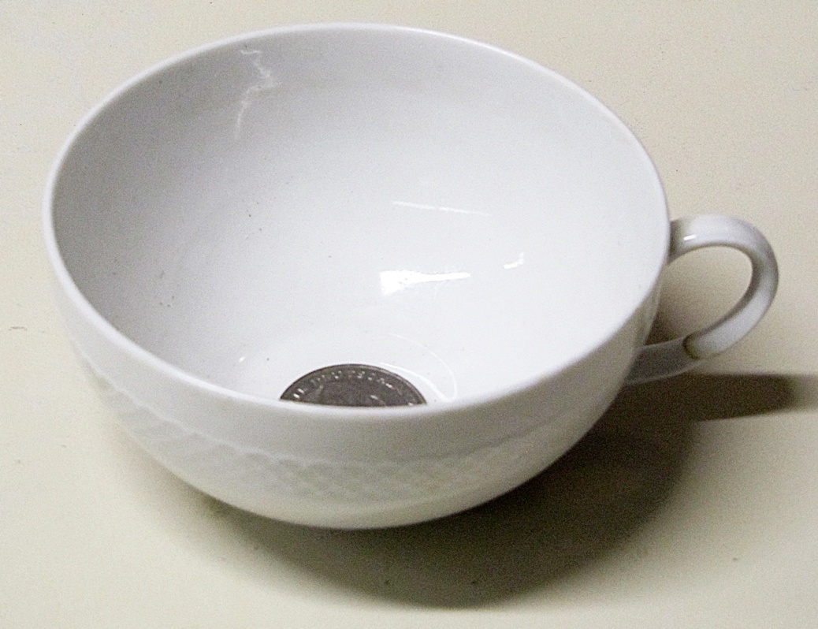
- Fertigt ein Poster an: „Unser Zaubertrick“.
Hilfe 1
Die Münze kann zunächst nicht gesehen werden, weil das Licht, das von der Münze in unser Auge fällt, den „Geradeausweg“ in Luft nimmt. Dieser Weg wird von der Tasse unterbrochen.

Hilfe 2
Wenn Wasser in die Tasse gefüllt wird, ändert sich der Lichtweg. Das Licht wird an der Grenzfläche zwischen Wasser und Luft gebrochen. Wir sehen die Münze an einer Stelle, an der sie in Wirklichkeit gar nicht ist.

